Титульный лист
МИНИСТЕРСТВО НАУКИ И ВЫСШЕГО ОБРАЗОВАНИЯ РФ
ФГБОУ ВО «АЛТАЙСКИЙ ГОСУДАРСТВЕННЫЙ УНИВЕРСИТЕТ»
Колледж АГУ

Лабораторная работа No1
«Реализовать информационную систему для организации и проведения конкурса в виде веб-сайта по заданию»
по дисциплине «Стандартизация, сертификация и техническое
документоведение»

Выполнил:
студент к205с9-7 группы,
ФИО
Жибинов Руслан Игоревич
_______________________
(подпись)

Преподаватель:
Третьякова Ольга Николаевна
_______________________
(подпись)

Работа защищена:
«___»_______________ 2025г.
Оценка: ________________
Ссылка на сайт: http://rus754jm.beget.tech
Главная страница
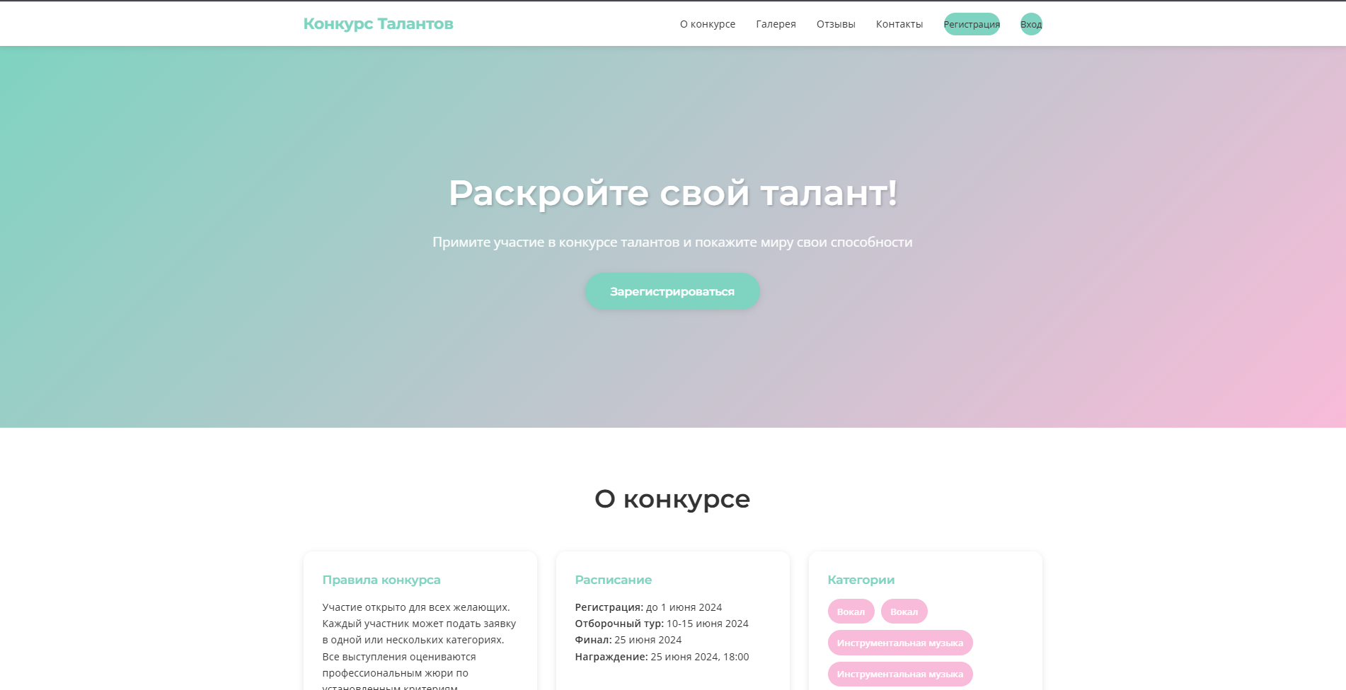

Галерея работ

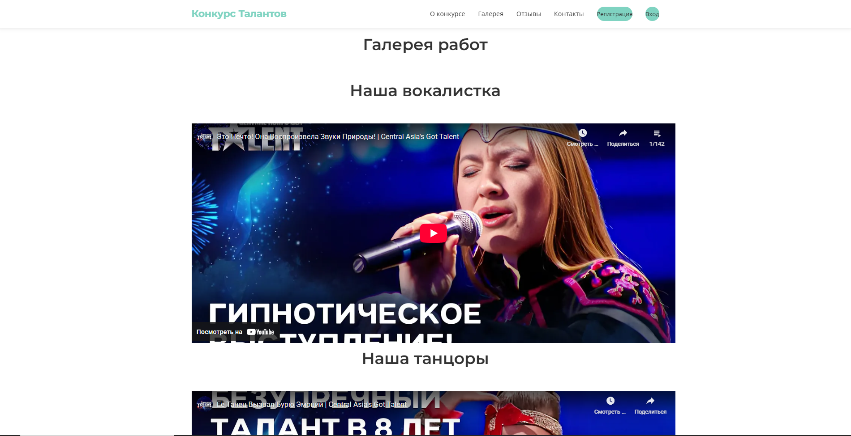

Отзывы
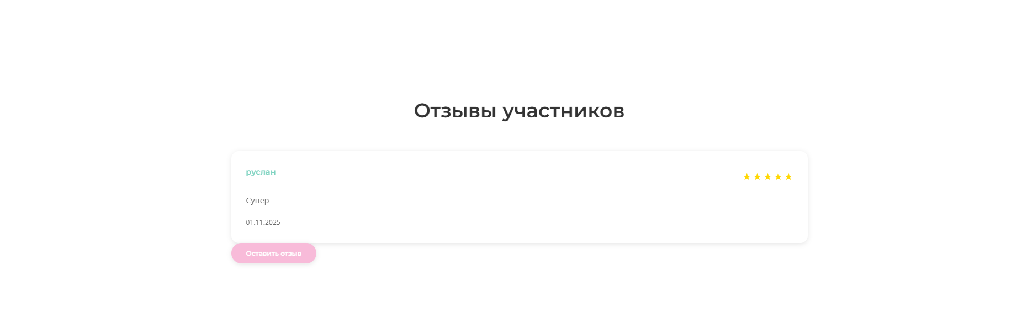
Контакты и футер
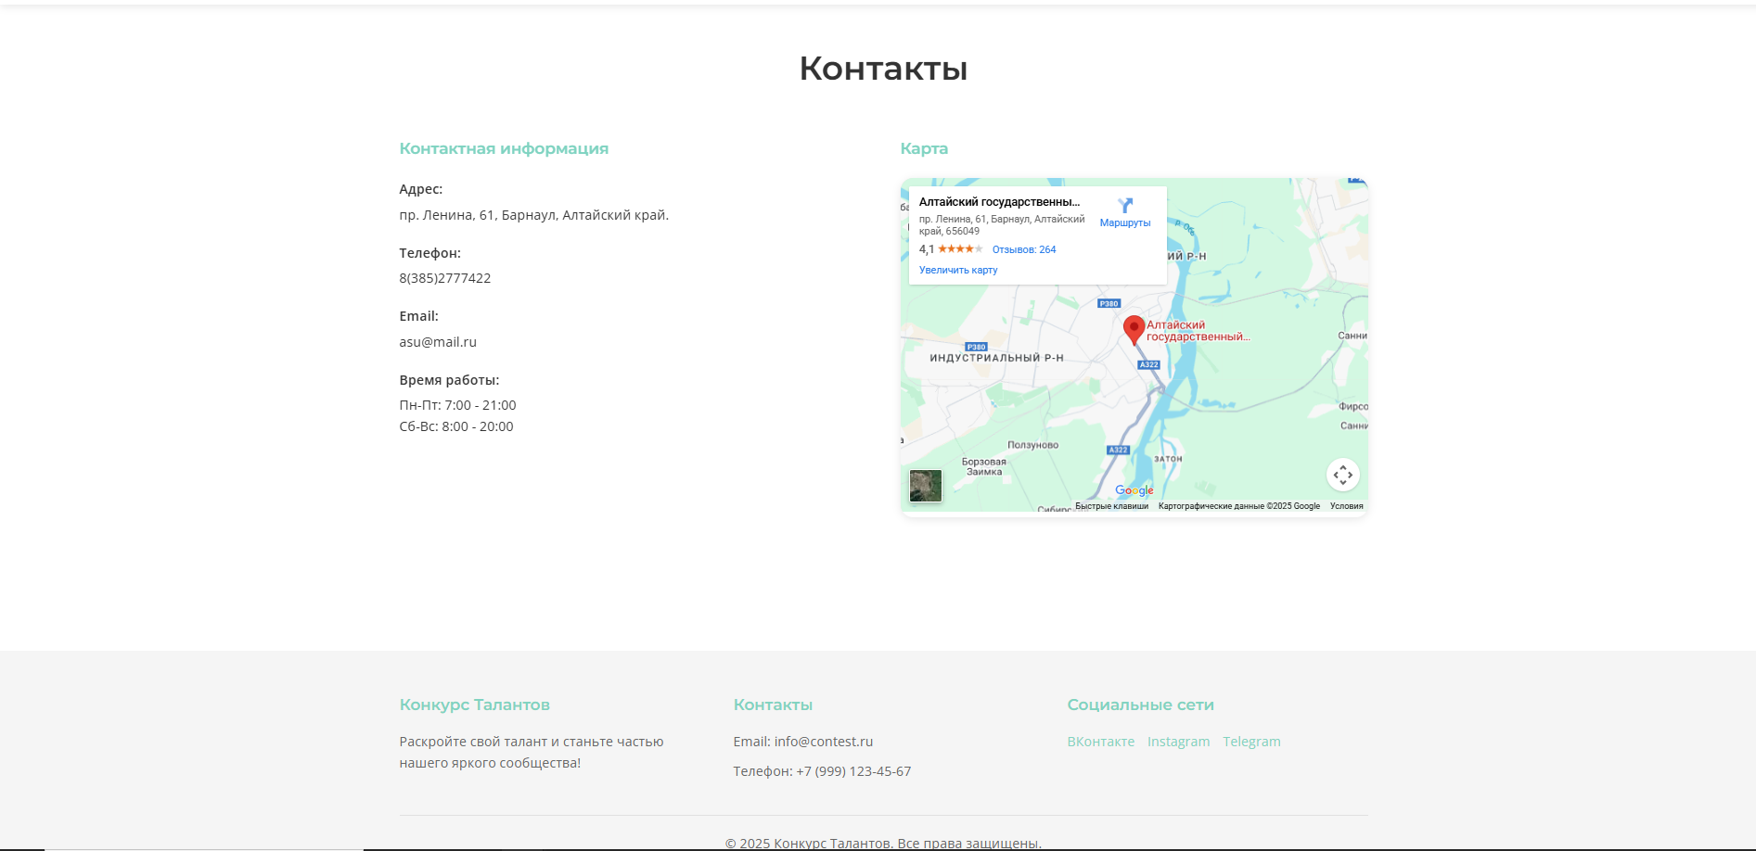
Страница 2(Регистрация)
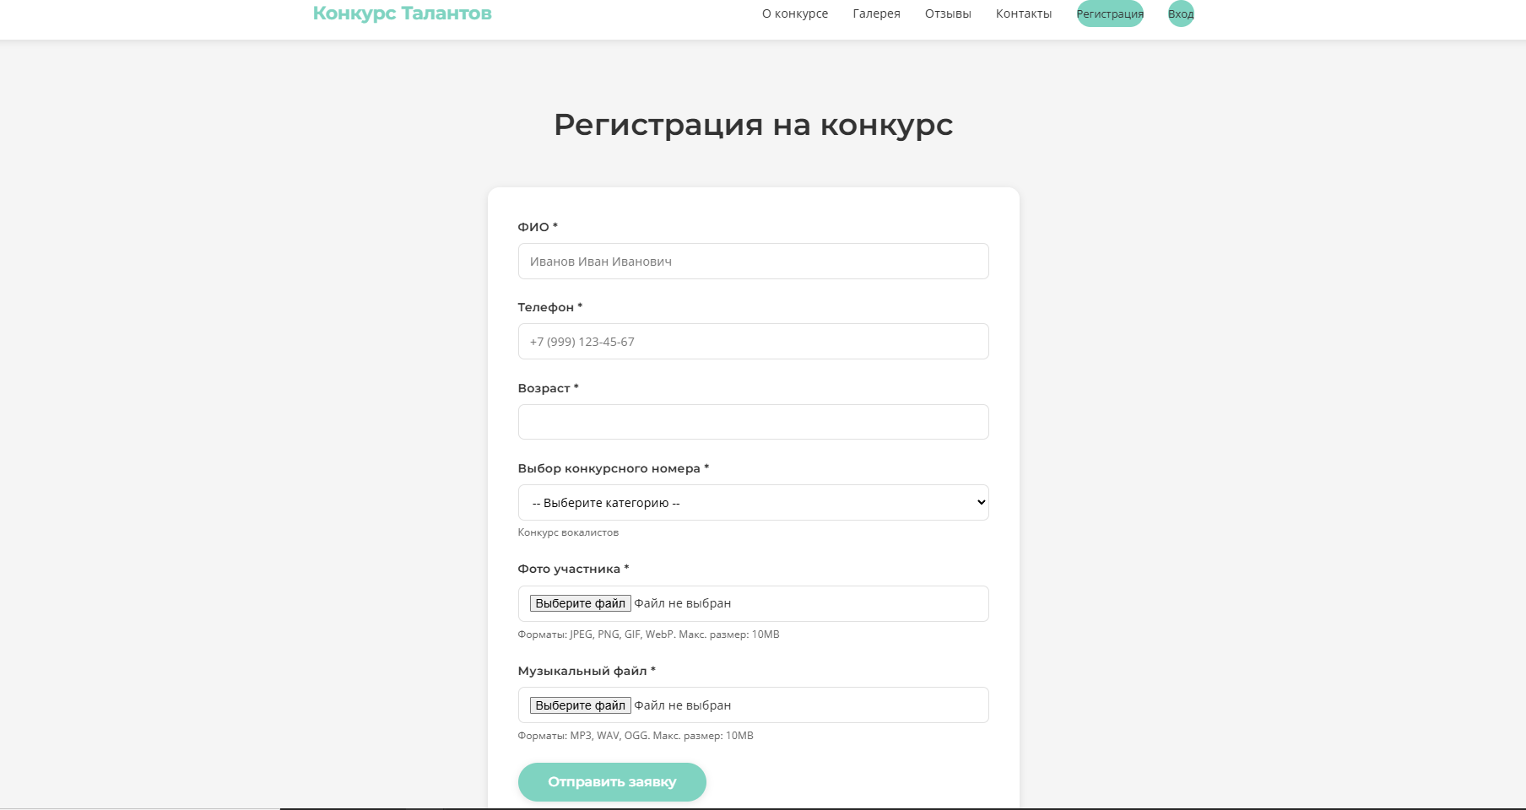
Страница 3 (Вход)
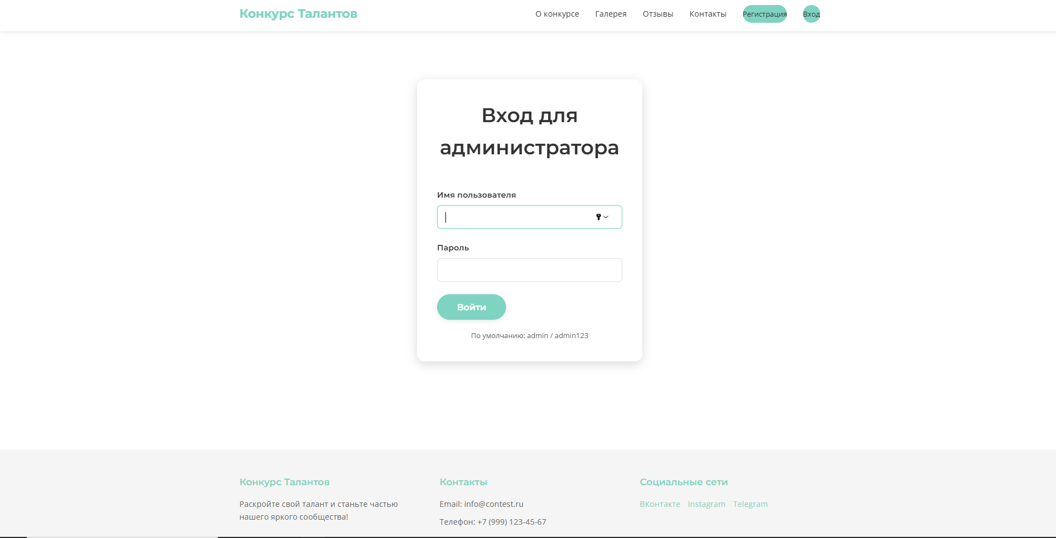
Страница 4 (админ)
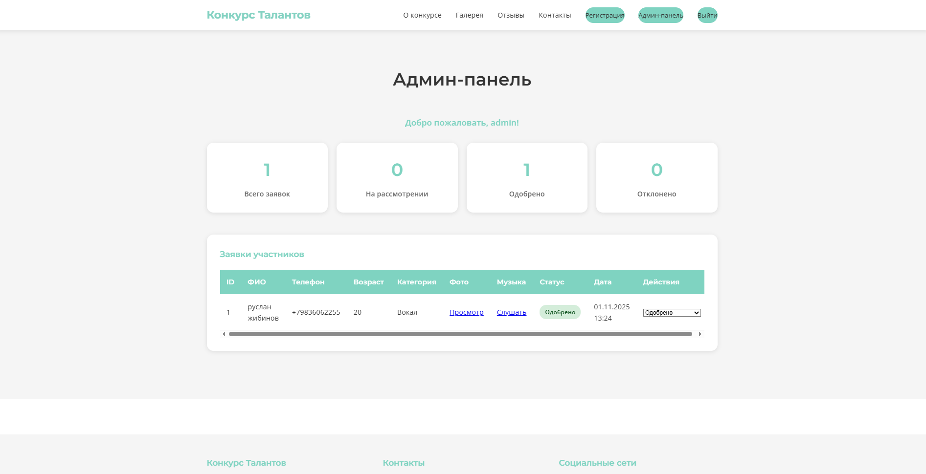
Код
(Банер и «главный» блок)
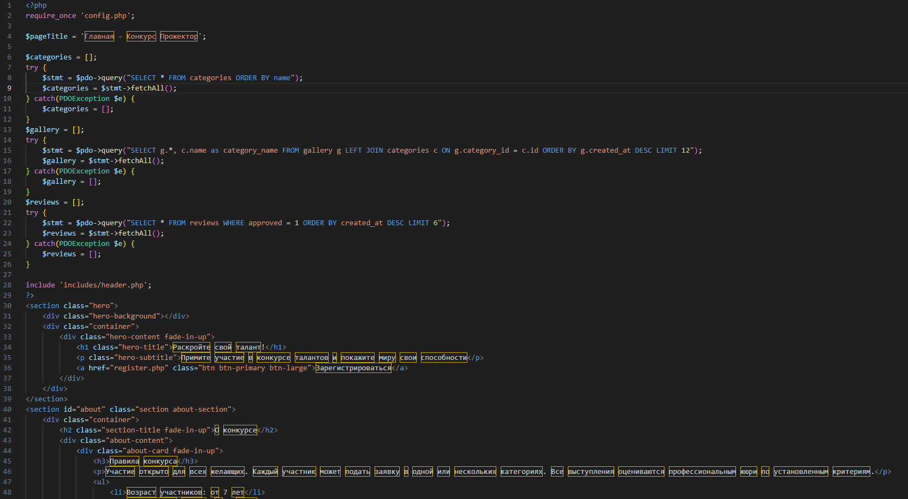
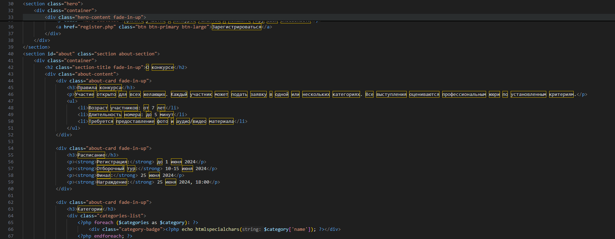
Галерея «Фотографии решил не добавлять но возможность есть»
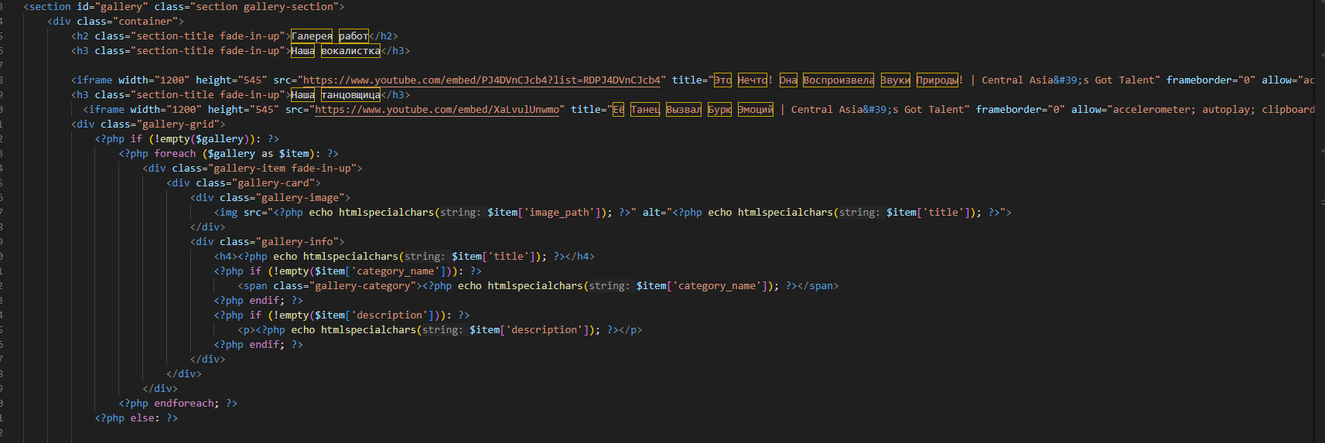
Отзывы(Если отзывов нет будет написано «Станьте первыми»
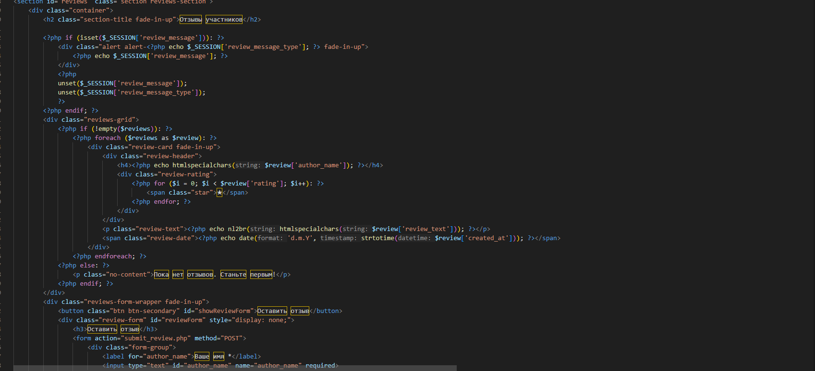
(Остальное решил не скринить, карта сделана просто, путем копирования кода из гугл карт и редактированием размера)

Страница Админа
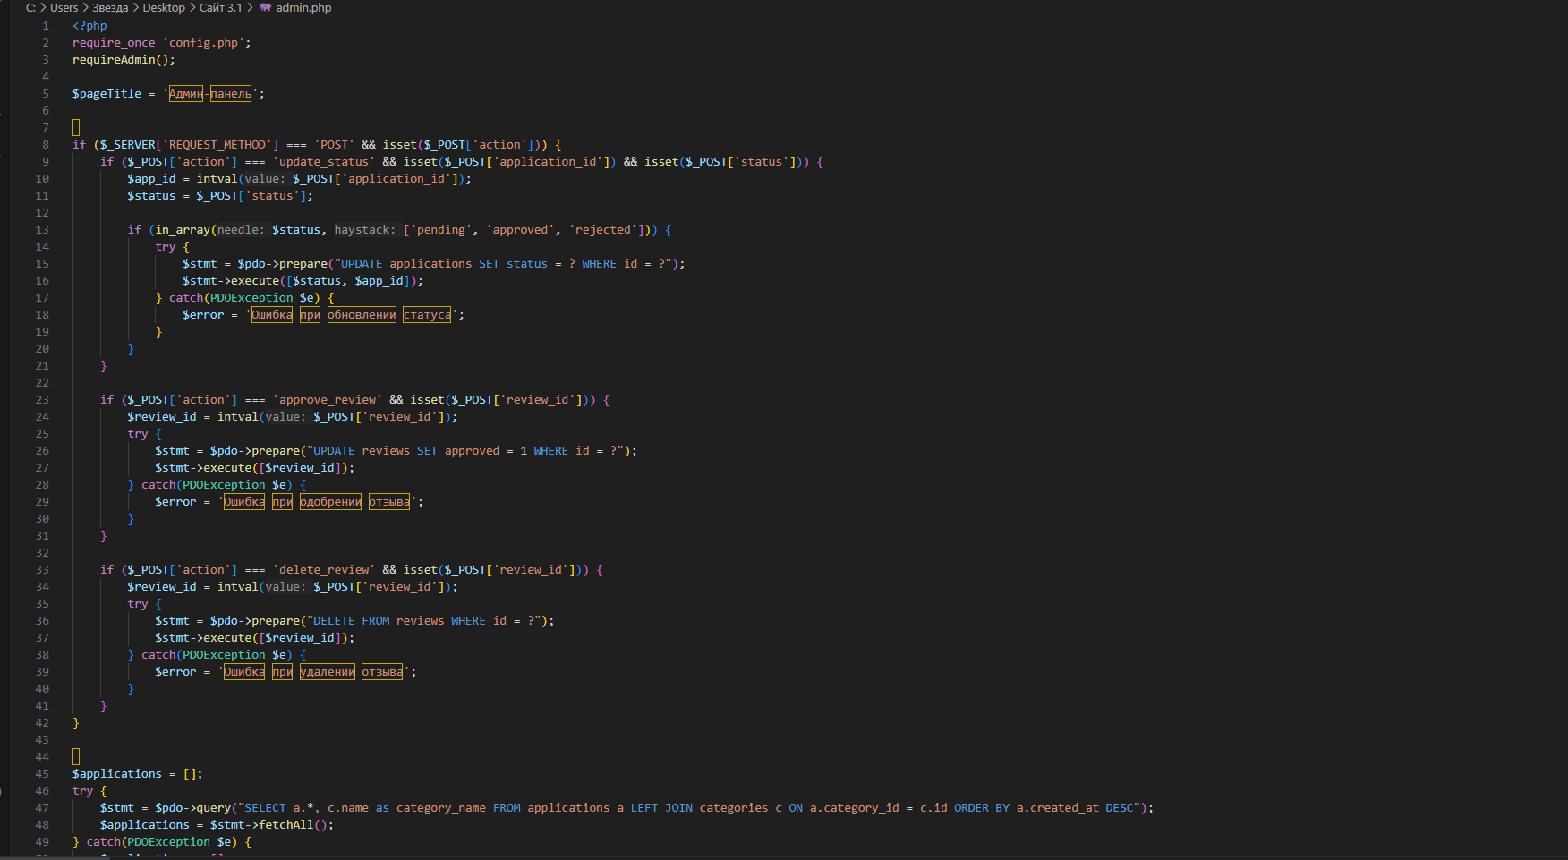
(Подключение к базе данных и тд.)
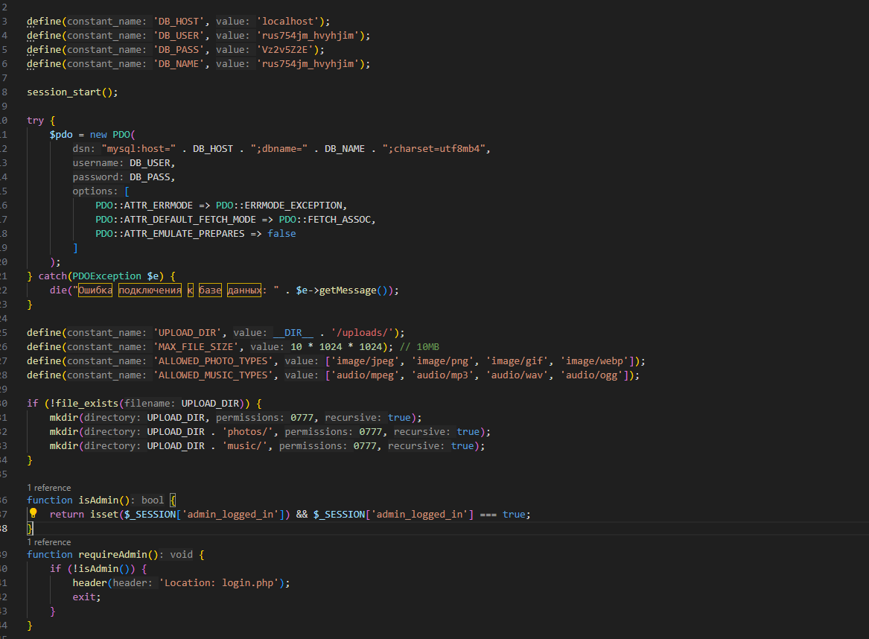
База данных (MYsql)
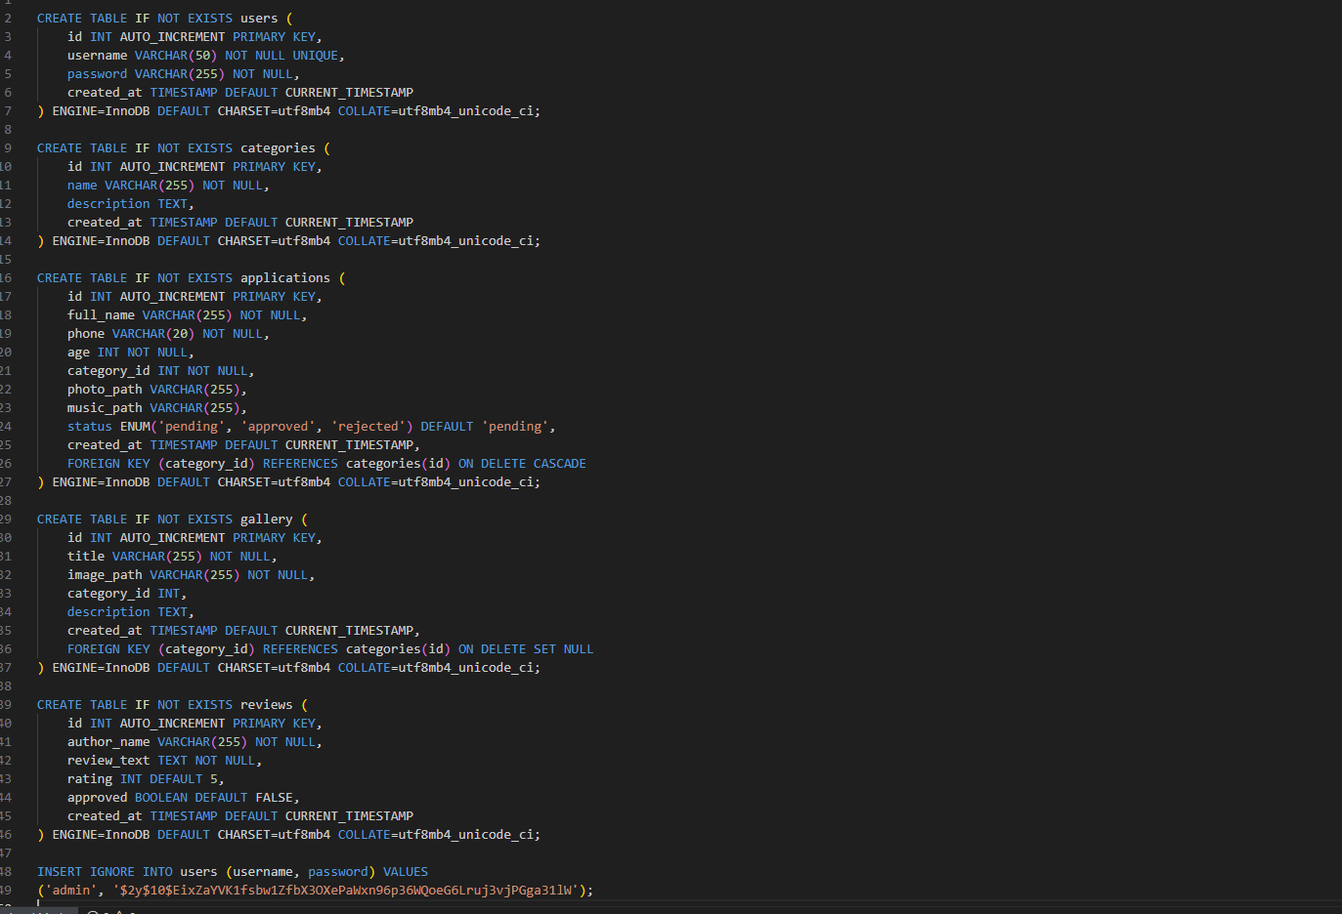
SQL таблицы
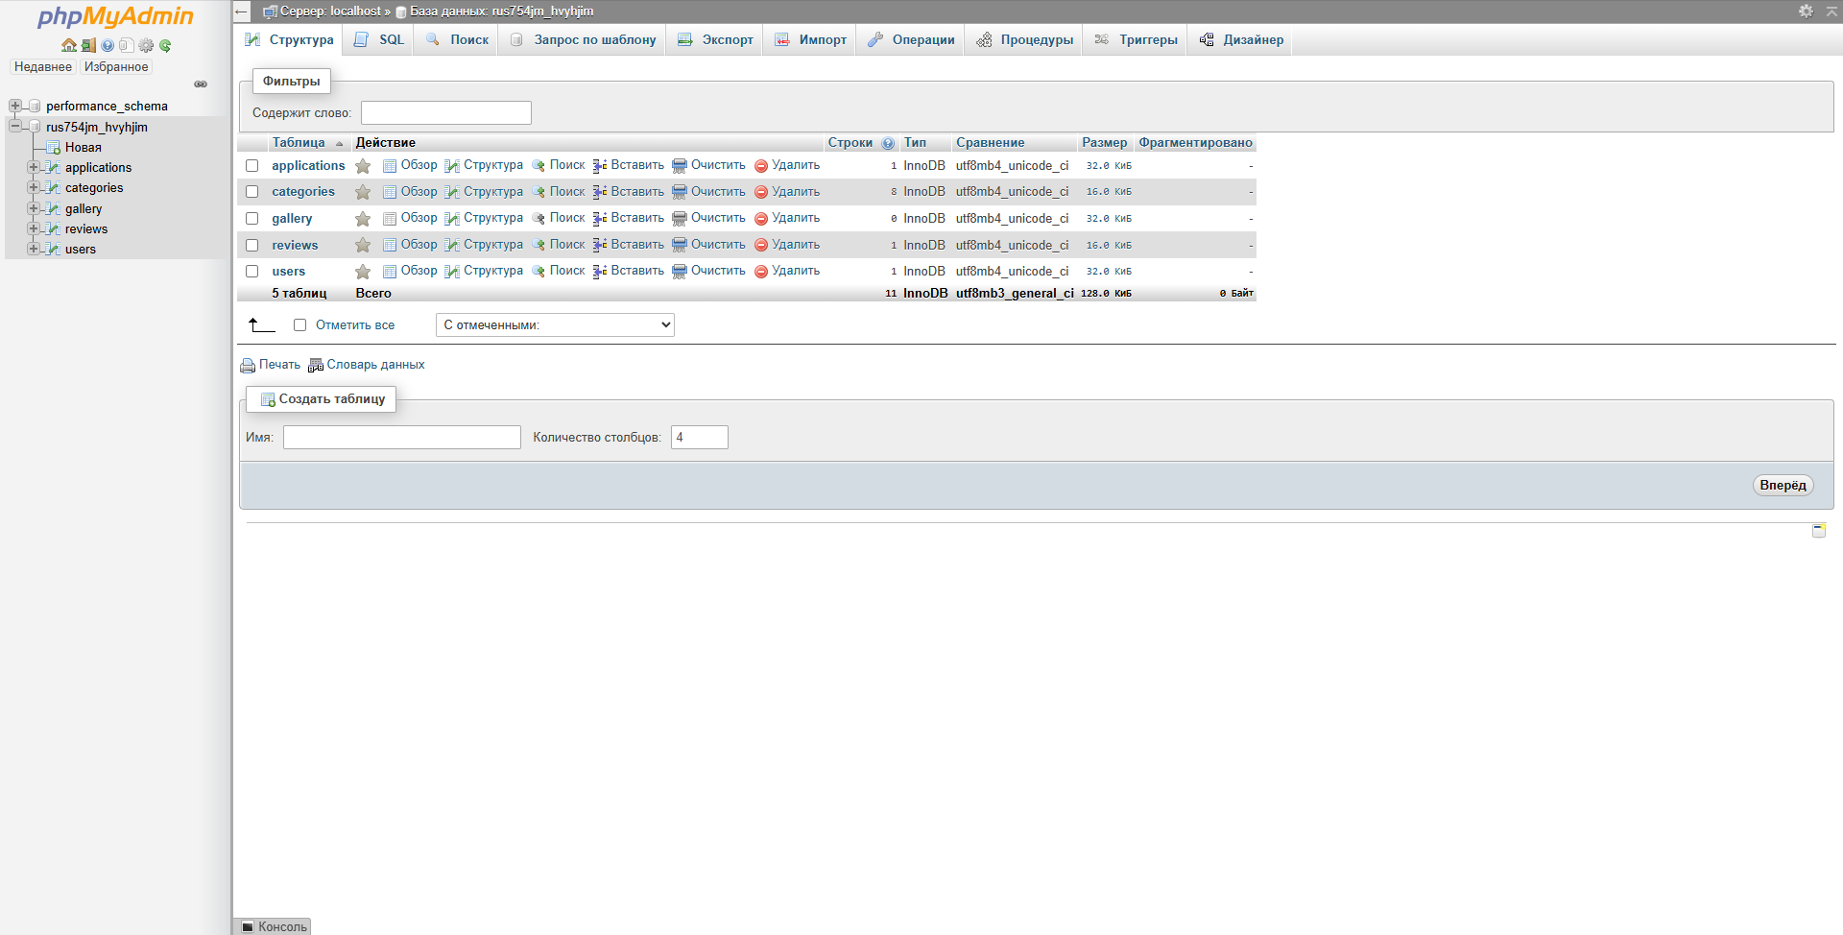
(Тут пользователи и тд, покажу пример создания новой заявки на конкурс талантов)
Пока наша таблица с заявками выглядит так.
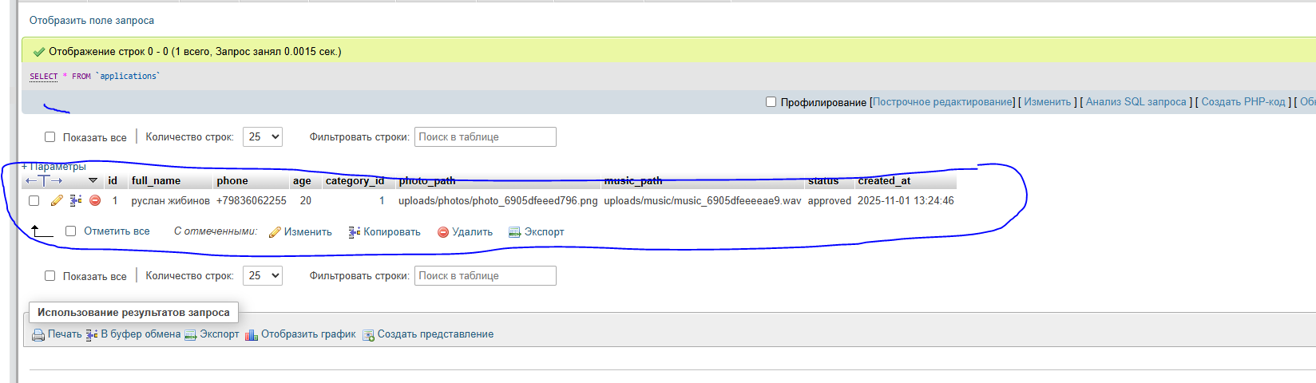
Теперь создаем заявку
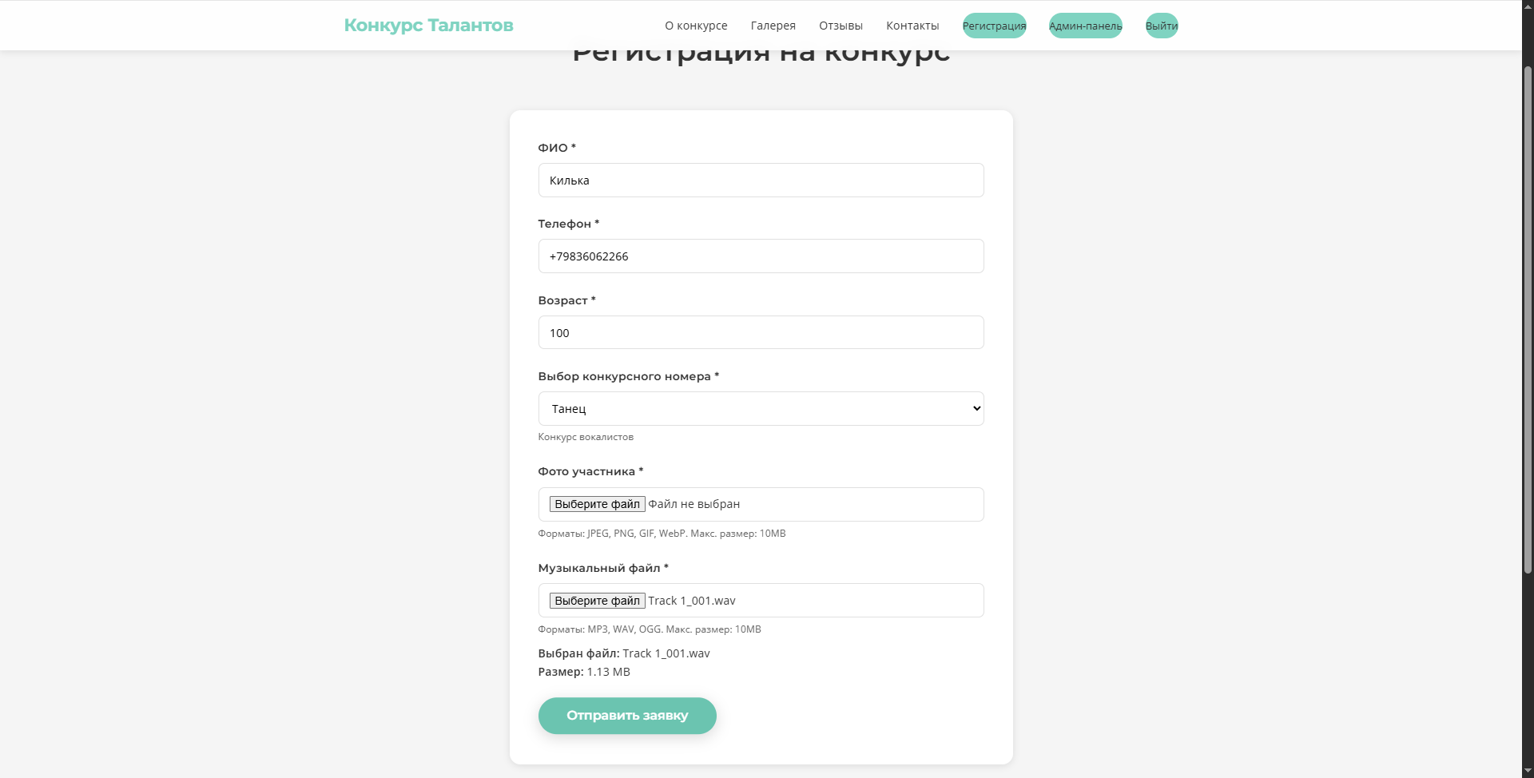

Панель админа (можем поменять статус)
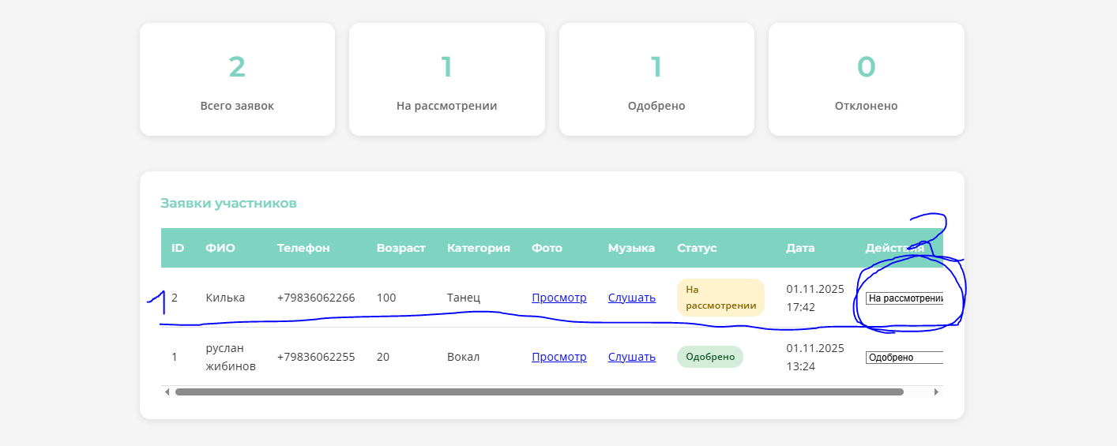
Как видим, заявка добавилась в таблицу заявок.

Музыка, загрузка фотографий работают похожим принципом.
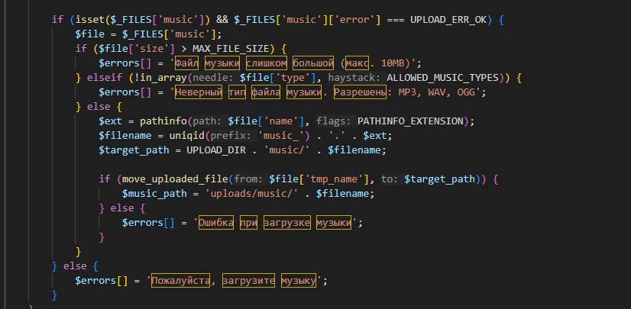
(модель в фигме была начальным проектом, по ней делался и улучшался сайт, код PHP,CSS,JS, SQL Система базы данных MYSQL,)
Часть кода css и js Бралась с интернет ресурсов
https://sky.pro/wiki/python/opredelenie-ostatka-ot-deleniya-chisel-v-python-metody-resheniya/

https://ru.hexlet.io/blog/posts/rust-sovremennyy-yazyk-programmirovaniya-chto-nuzhno-znat

